🎮 Tiny Arc Buddy – Tutor Guide

INFORMATIONEN FÜR TUTOREN | INFORMATIONEN FÜR TUTOREN | INFORMATIONEN FÜR TUTOREN TUTOREN | 🧑‍💻 TUTOR-VORBEREITUNG Die Chef-Ingenieurinnen, macht 5 Minuten Pause, während euer Tutor alles einrichtet!  Schritt 1: USBasp Treiber installieren  - Zadig (https://zadig.akeo.ie) herunterladen und installieren.  - USBasp Programmer an den PC anstecken.  - USBasp und libusbK (vx.x.x.x) auswählen.  - Reinstall WICD Driver auswählen. (Dies dauert möglicherweise eine Weile.)  Schritt 2: Arduino IDE einrichten  - Arduino IDE öffnen. Gehe zu File -> Preferences.  - Füge diesen Link bei Additional Boards-Manager-URLs ein: http://drazzy.com/package_drazzy.com_index.json  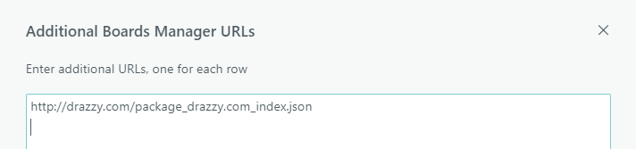  - Gehe zu Tools -> Board -> Boards-Manger. Suche nach ATTinyCore (Spence Konde) und installiere es.  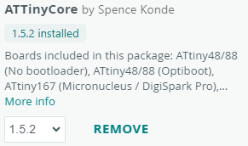  Schritt 3: Projektdateien laden  - Öffne unser offizielles GitHub-Repository (https://github.com/andkuc/TinyArcBuddy).  - Lade die .zip Datei herunter, entpacke sie und öffne eine der .ino Dateien in der Arduino IDE.  Schritt 4: Board-Einstellungen konfigurieren Gehe ins Menü Tools und stelle diese Parameter ein:  - Board: ATtiny25/45/85 (No bootloader)  - Chip: ATtiny85  - Clock Source: 8 MHz (Internal)  - Programmer: USBasp  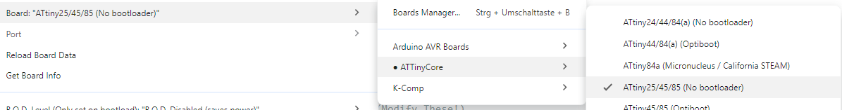  Schritt 5: Bootloader brennen (Fuses setzen)  - Wichtiger Schritt: Auch wenn wir keinen echten Bootloader nutzen, müsst ihr einmal auf Tools -> Burn Bootloader klicken. Das ändert den werkseitigen 1MHz-Takt des Chips auf den 8MHz-Takt, den wir für das Display brauchen!

